**Руководство пользователя UT05**

**Характеристики**

* Поясной фонарь раздельного типа
* Угол охвата луча 160°
* Задействует свет COB с высоким CRI (CRI≥90, цветовая температура: 4000K) с максимальной яркостью до 400 люмен
* Высокоэффективная схема постоянного тока обеспечивает стабильную работу
* Технология усовершенствованного отключения питания (APC) обеспечивает низкое энергопотребление в режиме ожидания
* Управление двумя уровнями яркости с помощью одной кнопки
* Удобный штекер USB-A, совместимый с источниками питания с USB входом
* Изготовлен из алюминиевого сплава с твердым анодированием военного класса HAIII
* Влаго- и пыленепроницаемость в соответствии с IP66
* Ударопрочность до 1 метра

**Параметры**

Размеры: 73 мм × 18 мм × 8.3 мм (2.87" × 0.71" × 0.33") (часть с кнопкой)

87.4 мм × 18 мм × 8.3 мм (3.44" × 0.71" × 0.33") (часть без кнопок)

Общая длина: 750 мм (29.53") (включая кабель)

Вес: 40.4 г (1.43 унций) (не включая источник питания)

**Комплектующие**

4 ремешка на липучке, застежка для USB-кабеля

**Варианты источников питания**

|  |  |
| --- | --- |
|  | Совместимость |
| Блок питания NITECORE | Y (рекомендуется) |
| Источник питания с USB входом (с выходным напряжением 5В/1A или выше) | Y (совместим) |

**Примечание:** пожалуйста, во избежание несчастных случаев пользуйтесь USB-адаптерами от проверенных производителей или официальных дилеров.

**Технические характеристики**

|  |  |  |
| --- | --- | --- |
|  | Высокая мощность | Низкая мощность |
| Яркость | 400 люмен | 200 люмен |
| Длительность работы | 5 ч 30 мин | 13 ч |
| Расстояние луча | 27 м | 20 м |
| Максимальная интенсивность луча | 185 кд | 100 кд |
| Ударопрочность | 1 м | |
| Рейтинг | IP66 | |

**Примечание:** приведенные данные получены в лабораторных условиях при использовании блока питания NB10000 (10 000 мАч). Данные могут отличаться при использовании устройства с другими аккумуляторами, а также вследствие влияния условий окружающей среды.

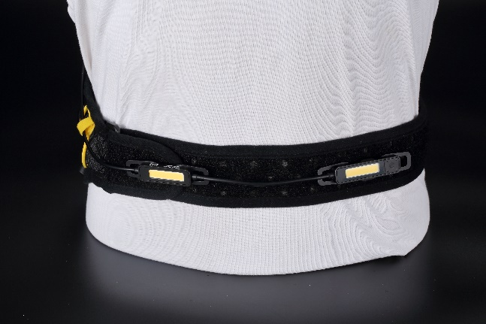**Инструкция по эксплуатации**

**Крепление на беговой ремень**

* Использование с беговым ремнем NITECORE BLT10: прикрепите крючок UT05 к петле BLT10, как показано на иллюстрации.
* Использование с другими беговыми ремнями и рюкзаками: используйте ремешки с липучками, чтобы закрепить UT05 на беговом ремне без петли.

**Подключение к источнику питания**

Используйте USB-кабель UT05 для подключения внешнего источника питания c USB входом, зафиксируйте конструкцию с помощью застежки для USB-кабеля.

**Предостережения:**

1. Внимание! Возможно опасное излучение! Не смотрите на излучаемый свет! Может быть опасно для глаз.
2. При хранении в рюкзаке, пожалуйста, отключите устройство от источника питания во избежание случайной активации.

**Вкл / Выкл**

Включение: при выключенном устройстве зажмите и удерживайте кнопку питания, чтобы включить его и перейти в режим низкой мощности.

Выключение: при включенном устройстве зажмите и удерживайте кнопку питания, чтобы его выключить.

**Уровни яркости**

При включенном устройстве ненадолго зажмите кнопку питания, чтобы переключиться между режимами высокой и низкой мощности.

**Смена источников питания**

Источник питания следует заменить или перезарядить, если свет выглядит тусклым или перестает реагировать на команды вследствие низкой мощности.

**Гарантийное обслуживание**

На всю продукцию NITECORE® распространяется гарантия. Любой бракованный / неисправный продукт можно обменять на новый у местного дистрибьютора / дилера в течение 15 дней после покупки. По истечении этого срока любую дефектную / неисправную продукцию NITECORE® можно бесплатно отремонтировать в течение 60 месяцев с даты покупки. По прошествии 60 месяцев действует ограниченная гарантия, покрывающая стоимость работы и технического обслуживания, но не стоимость комплектующих / запчастей.

Гарантия аннулируется в случае, если:

1. устройств(о/а) сломан(о/ы), реконструирован(ы) и / или модифицирован(ы) неуполномоченными лицами,

2. устройств(о/ы) поврежден(о/ы) из-за неправильного использования (например, из-за установки аккумуляторов с обратной полярностью),

3. устройств(о/ы) поврежден(о/ы) вследствие протечки батарейки.

Для получения последней информации о продукции и услугах NITECORE® свяжитесь с местным дистрибьютором NITECORE® или отправьте электронное письмо на следующий адрес: service@nitecore.com

※ Все изображения, текст и утверждения, указанные в данном руководстве пользователя, предназначены только для справочных целей. В случае каких-либо расхождений между данным руководством и информацией, указанной на сайте www.nitecore.com, Sysmax Innovations Co., Ltd. оставляет за собой право интерпретировать и изменять содержание этого документа в любое время без предварительного уведомления.